「地域食材の健康に及ぼす機能性効果研究委託事業」報告
～本枯れかつお節だしを飲んで健康になる？～
鹿児島女子短期大学 食物栄養学専攻 住澤知之

なぜかつお節？
鹿児島県のかつお節生産量は，日本で一番，ひいては世界一であることは，既によくご存じのことと思います。平成26年度の全国のかつお節の生産量は29,649トンで，このうち鹿児島県の生産量は21,776トンですので，全国のかつお節の約4分の3近くが鹿児島県で作られたことになります。一方で，総務省統計局の家計調査（二人以上の世帯） 品目別都道府県庁所在市及び政令指定都市ランキング（平成25年～27年平均）では，鹿児島市におけるかつお節・削り節への支出金額やその購入数量は，いずれも全国平均は上回っているものの，支出金額では第4位，購入数量では第10位となっています。単純に比較することはできませんが，圧倒的な生産量に対し，地元での消費は今一歩である印象は拭い去れません。これは，同じく鹿児島の特産品である緑茶などについても同様なことが言えます。しかしながら，日本茶については非常に多くの研究がなされ，その健康に及ぼす効果や効能について，まだ科学的には立証はされていないとしても，たくさんのことが言われていて，それが日本茶に対する良いイメージにつながっているような気がします。かつお節ではそのような研究はないのかと言うと，もちろん全くないわけではありません。しかし，緑茶の研究と比べると，報告の数は全く比べ物になりません。

かつお節には機能的に健康増進に寄与する効果はないのでしょうか？
古くは江戸時代に書かれた『本朝食鑑』^{（注1）}という書物の中に『鰹節』の項があります。そこには，かつお節には『気血を補い，腸胃を調え，筋力を壮し，歯牙を固くし，ひふのきめを密にし，髭髪を美しくする。』と言った効能があると記述されています。
また，数は少ないと言っても，最近の研究では，かつお節の成分中には，高血圧の改善や，長期化すると痛風を引き起こす高尿酸血症などの改善，疲労回復に働く成分が含まれていることも示唆されています。
例えば，回遊魚や渡り鳥の筋肉中に特徴的に多く含まれている『イミダゾールジペプチド』と呼ばれる成分が，「日常の生活で生じる身体的な疲労感を軽減する機能」を有することも見出されています。『イミダゾールジペプチド』とは，2つのアミノ酸が結合したジペプチドと呼ばれる化合物の中で，一方のアミノ酸がイミダゾール基を有するアミノ酸になっているもののことで，かつおなどには，『アンセリン』と呼ばれるイミダゾールジペプチドが多く含まれています。今回の検証研究の参加者に毎食前に飲用していただいた本枯れかつお節だし中のアンセリン含有量を測定したところ，12.5 mg前後のアンセリンが含まれていることが分かりました。アンセリンはサプリメントとしても販売されていて，ある会社のサプリメントでは1日60 mgを摂取することになっていますので，今回の参加者は，1日に，その60％程度のアンセリンを摂取していたことになります。

検証のきっかけ
今回の検証より前に，かつおだしにはまだ知られていない健康によい働きがあるのではと考え，学内で検証を行っていました。そこで浮かび上がったのが，善玉ホルモンの「アディポネクチン」。糖尿病などの生活習慣病の予防に効果があると考えられ，注目されています。今回，指宿市から協力依頼があったこともあり，中高年を対象にした大規模な検証を行い，健康との関係を明らかにしたいと考えました。

検証の実施方法
検証に参加したのは，市民モニター約60人。基本的には毎食前に，1回分として約3gずつ紙パックに詰められた本枯れかつお節粉砕物から熱湯約100mlで約1分間だしをとってもらい，それを飲用してもらいました。摂取期間は2回に分けて，それぞれ62日間ずつ，本枯れかつお節だしを摂取してもらい，各摂取期間の間には，62日間のだしの飲用をやめてもらう期間を設けました。今回の検証では，継続的，日常的なかつお節だしの飲用の影響を調べたかったので，参加者の方には飲用記録をつけてもらうことにしました。また，2回の本枯れかつお節だしの摂取期間の前後には，身長，体重，腹囲の計測と体組成測定及び血液検査のための採血を行いました。

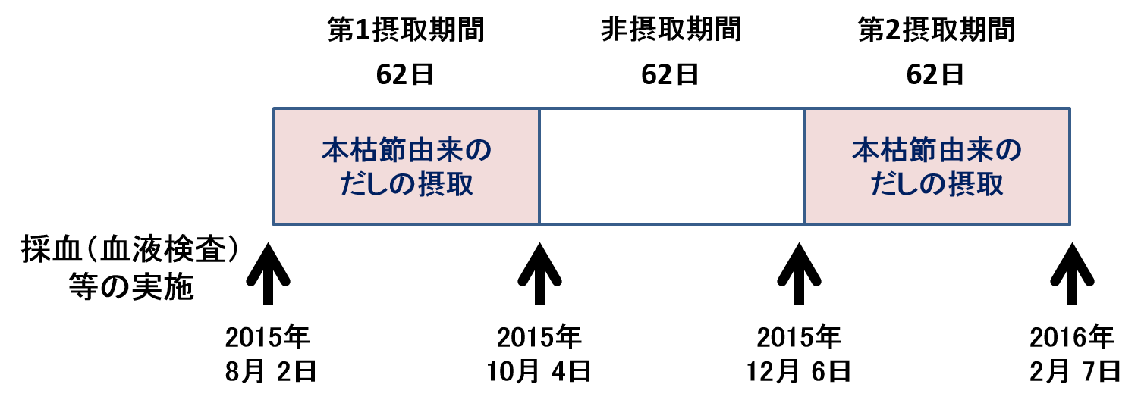
採血等の予定とかつお節だし摂取期間

毎日の本枯れかつお節だしの飲用によって，健康になったと言えるのか？
今回，結果の解析は，かつお節だしの飲用記録で摂取期間のどちらかだけでも全飲用回数の80％に満たなかった人を除く，計54名（男性10名，女性44名）のデータを用いて行いました。
アディポネクチンの濃度は，今回の検証期間を通して平均的に上昇していることが確認できました。（グラフ１）健康への効果を立証するためには，かつおだしを飲まない期間の濃度が減少する必要がありますが，今回はほぼ横ばいの状況。飲まない期間の維持・上昇について，さらに細かい検討
が必要であるとの結果になりました。
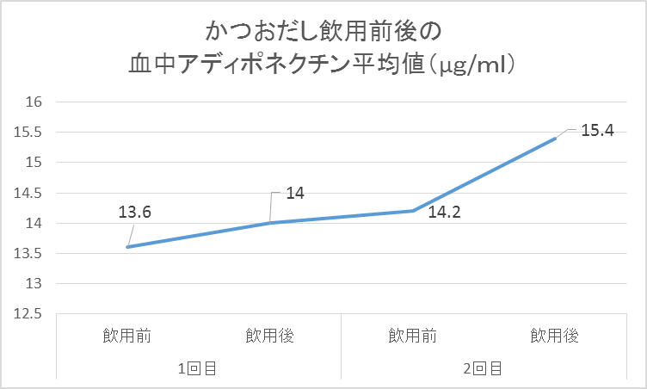

今後は？
今回の検証で言えることは，かつおだしを飲むことが，アディポネクチンの血中濃度を高めた可能性は高いということです。
本枯れ節の科学的な研究は，始まったばかり。本枯れ節に含まれる，どの成分がアディポネクチンの増加に関わっているのか，健康への効果を立証するためには，成分を明らかにしていく必要があります。
現在，カツオに含まれる成分で，疲労回復に効果があるといわれるアンセリンとアディポネクチン増加との関係を調べる実験を行っています。今後も，可能性のある成分を検証していく予定です。
P11 01

かつおだしの飲用が，健康に良いことが明らかにできれば，日々の食事にかつおだしが使われ，より地域に愛される食材になることと思います。

